Live Pocahontas

Tartalom

Célja: 2

Felépítése: 2

Csapat felépítése: 2

Diagrammok: 3

Use-Case: 3

Component/Package: 3

State Machine: 4

Activity: 4

Credit system: 4

Content upload: 4

Sequence / Communication: 5

Class: 6

Data Layer: 6

Logic Layer: 6

Database Plans: 6

ER: 6

Table Structure: 7

Wireframes: 7

Login-UI: 7

Actor logged in-IU: 8

User logged in-UI: 8

Map: 9

Funkciólista: 9

Tesztek: 10

# **Célja:**

A program célja, hogy a felhasználók feltölthetnek saját tartalmakat (írásokat, pl. versek, szövegek stb., oktatási vagy szórakoztatási célból), és ezeket a dokumentumokat más felhasználók megtekinthetik, nézhetik, és ha valami tetszik nekik, akkor feltöltőt megjutalmazhatják kreditek küldésével. Így egyrészt vásárolhatnak maguknak kreditet, amit aztán bárkinek tovább küldhetnek, és a másik, a kapott krediteket ugyanígy szabadon elkölthetik az alkalmazáson belül.

# **Felépítése:**

Első lépésben a felhasználónak regisztrálnia kell magát a rendszerben, hogy beléphessen. Ez után választhat, hogy feltölteni akar, vagy böngészni a többiek feltöltéseit. Külön menüpontban képes lesz krediteket feltölteni, amit elkölthet az oldalon, és ez fordítva is igaz, ha egy felhasználónak elég mennyiségű kredit gyűlt össze, akkor kiutalhatja magának pénz formában.Ajándék kredit szabadon küldhető, szóval ha valakinek tetszik egy termék, és jelezni akarja a feltöltőjének akkor küldhet akármekkora összeget neki, a feltöltő tudni fogja hogy melyik termékére kapta. Ezen kívül minden feltöltőnek lesz egy saját statisztika oldala, ahol különböző információkat tudhat meg a tartalmaival kapcsolatban pl.: Hányan küldtek ajándékot/mennyit, ezt mikor tették, adott időszakra lebontva stb…

# Diagrammok:

## Use-Case:

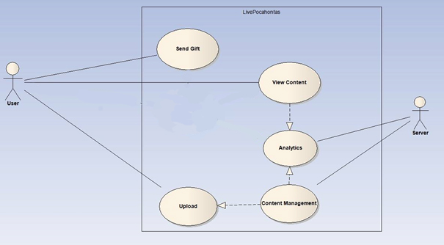

## Component/Package:

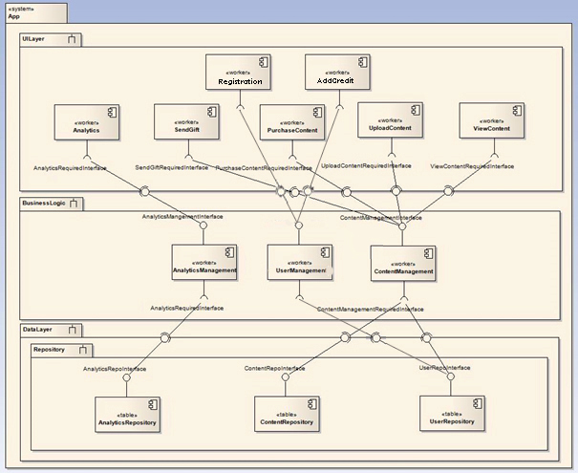

## State Machine:

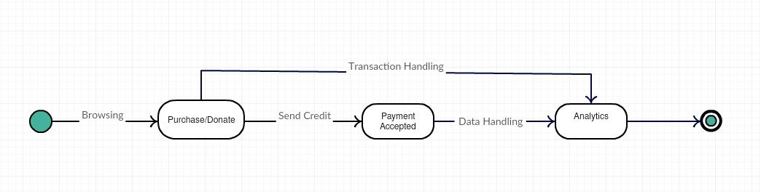

## Activity:

### Credit system:

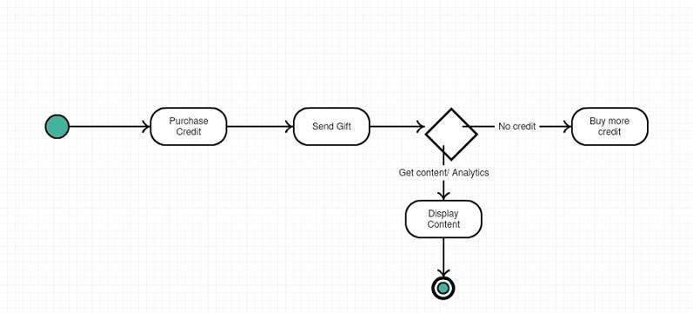

### Content upload:

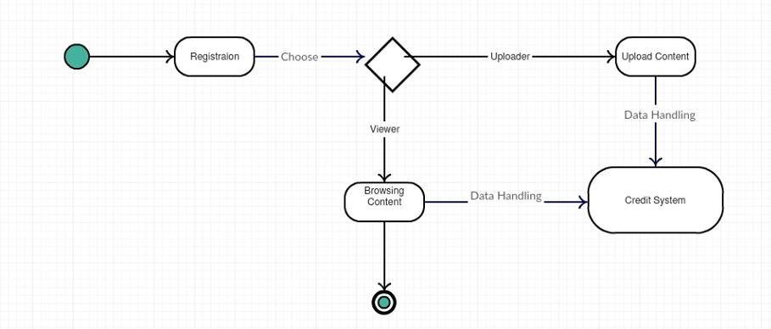

## Sequence /Communication:

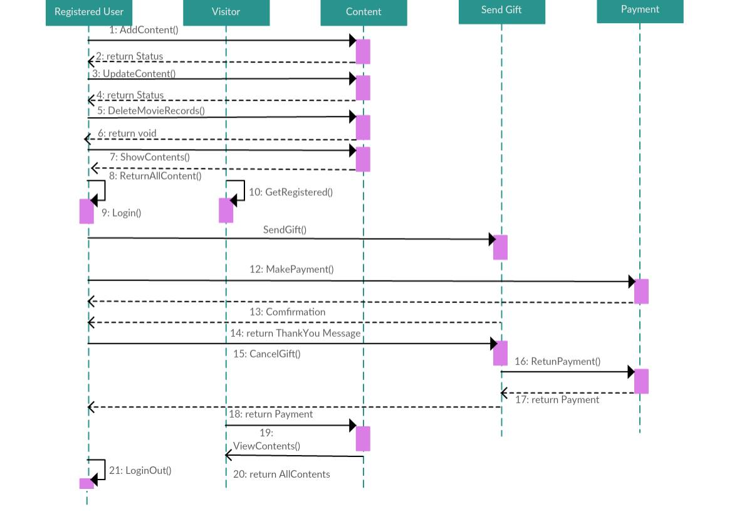

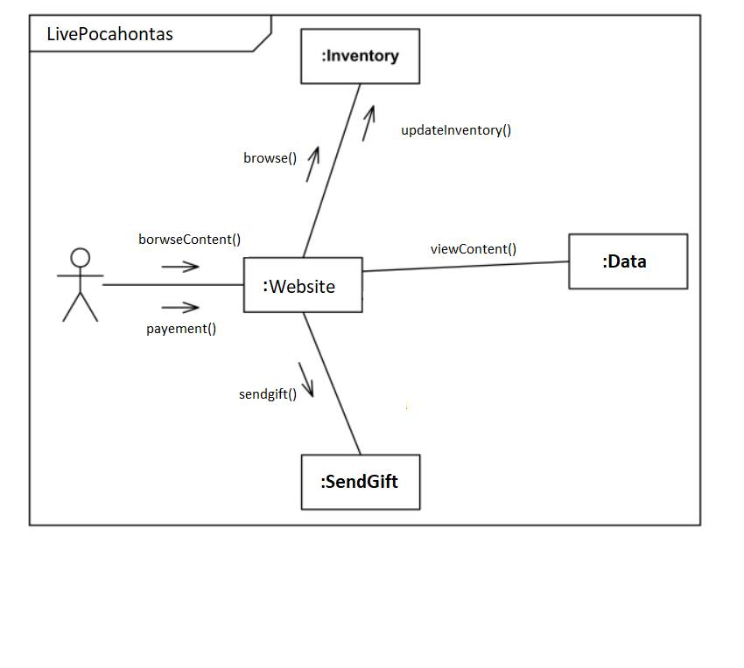

## Class:

### Data Layer:

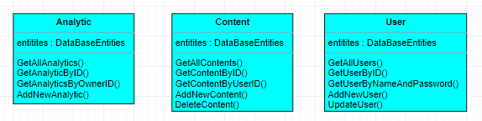

### Logic Layer:

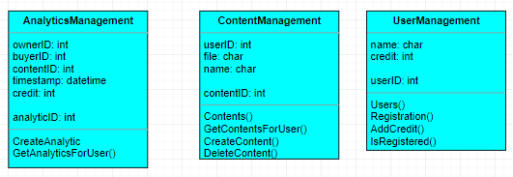

# Database Plans:

## ER:

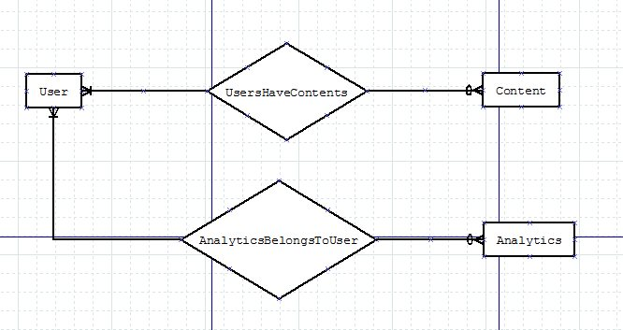

## Table Structure:

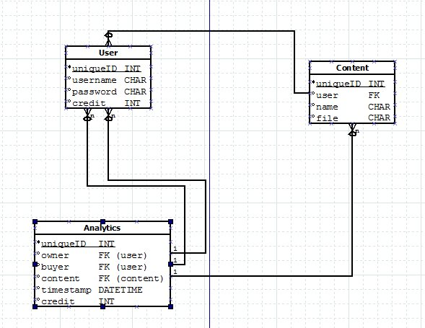

**Felhasználói dokumentáció**

* Regisztrálni egy felhasználónevet és jelszót megadva lehet, egyéninek kell lennie a felhasználónak.
* Saját tartalom feltöltéséhez az új tartalom feltöltésénél van lehetőség, itt egy címet megkell adni, majd a tartalmat kitöltés után a feltöltés lehetőséggel lehet publikálni.
* Amennyiben egy másik felhasználónak kíván kreditet küldeni, az ajándék küldése lehetőséggel tudjuk megtenni miután megadtuk a másik felhasználó id-ét vagy felhasználónevét.
* Saját statisztika megjelenítésére van lehetőségünk. Itt az összes tartalmunkhoz kapott kreditet és a küldő felhasználó nevét láthatjuk.

# Wireframes:

## Login-UI:

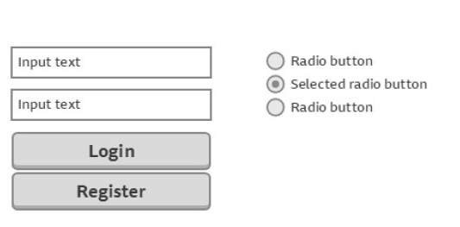

## Actor logged in-IU:

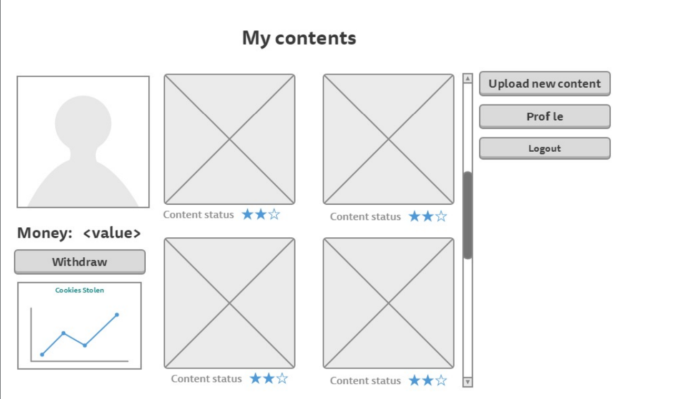

## User logged in-UI:

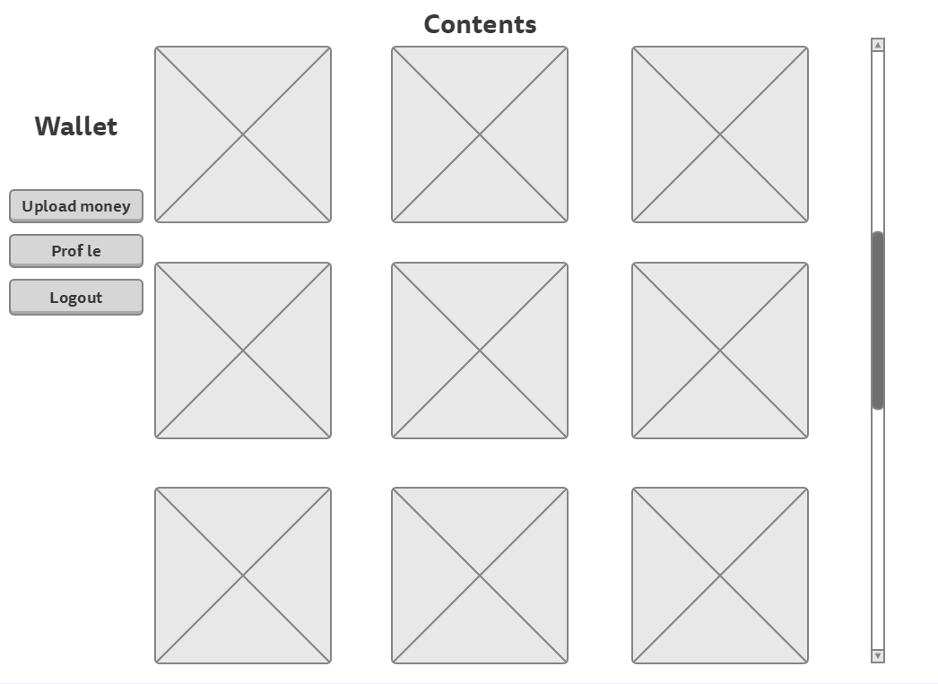

## Map:

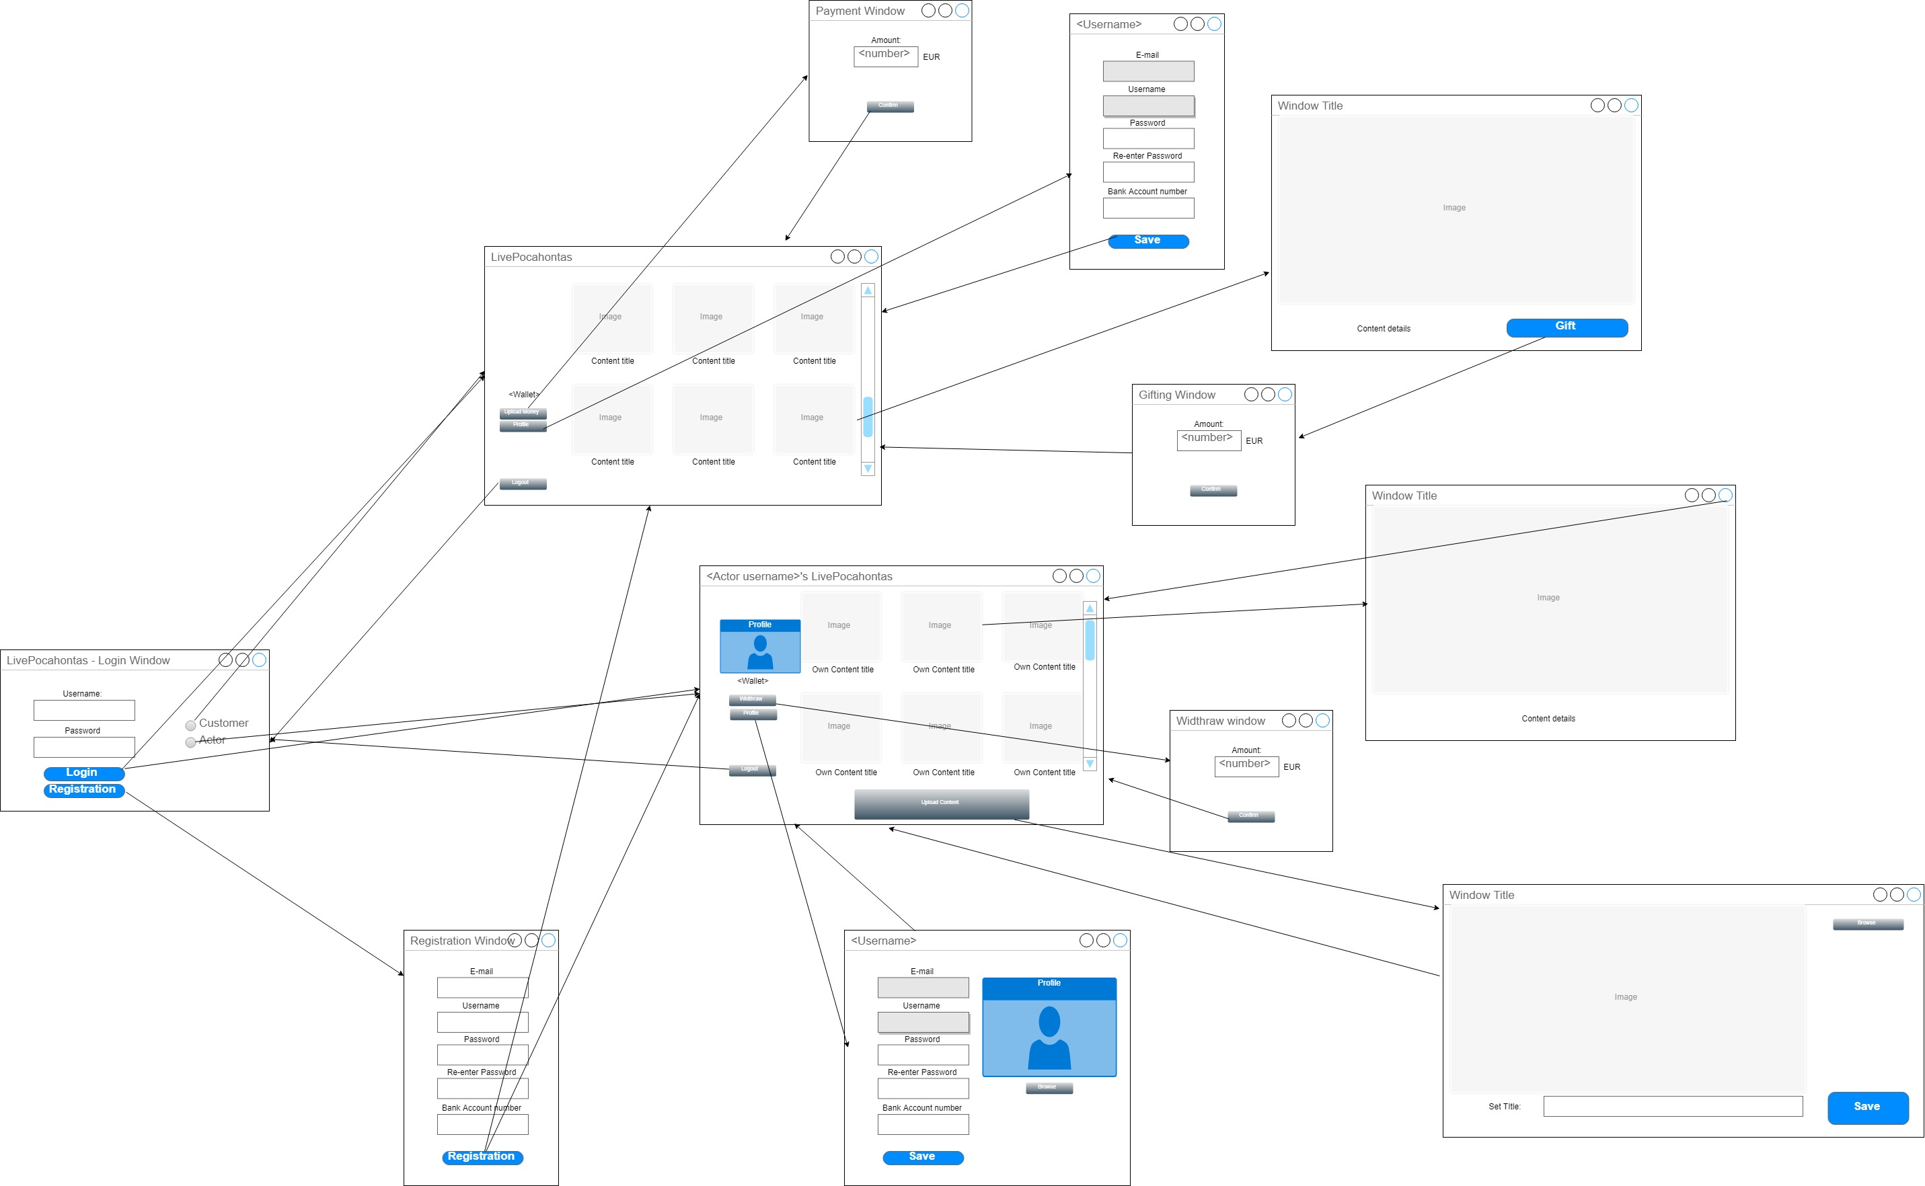

Specifikációk:  
Funkciós leírása:

* Regisztráció   
  (Felhasználók regisztrálhatnak saját névvel, kredittel.)
* Kredit feltöltés  
  (Minden egyes felhasználóhoz krediteltöltés.)
* Felhasználók listázása  
  (Lekérdezése az regisztrált felhasználóknak, kreditjeik és tartalmaikkal együtt)
* Tartalom létrehozása  
  (Minden felhasználó képes saját tartalmakat is feltölteni és megosztani)
* Tartalom listázása  
  (Lekérdezése a regisztrált felhasználókhoz tartalmazó tartalmaknak.)
* Ajándék küldése  
  (A felhasználók képesek egymásnak küldeni kreditet saját kreditjeikből)
* Tranzakció létrehozása  
  (Tranzakciók végrehajtása, elemezéseinek megjelenítése)

# Funkciólista:

* Registrate
* Add credit
* List user(s)

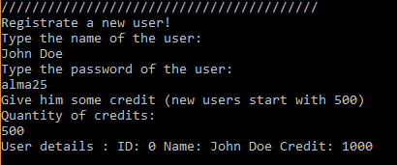

* Createcontent
* List content(s)

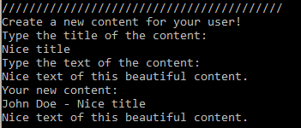

* Sendgift
* Createanalytic
* List analytics (foruser)

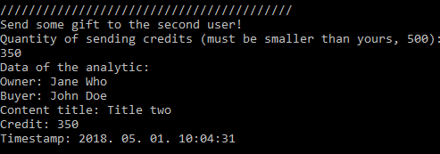

# Tesztek:

